项目一：apache+tomcat+apache

一：

1. 官网下载jdk和tomcat安装包，解压安装



解压到对应目录

1. 配置环境变量



JAVA_HOME=/usr/java/jdk1.8.0_191/

PATH=$JAVA_HOME/bin:$PATH

CLASSPATH=$JAVA_HOME/jre/lib/ext:$JAVA_HOME/lib/tools.jar

export PATH JAVA_HOME CLASSPATH

刷新



1. 启动：

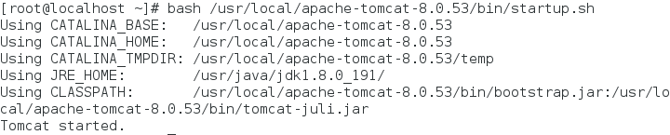

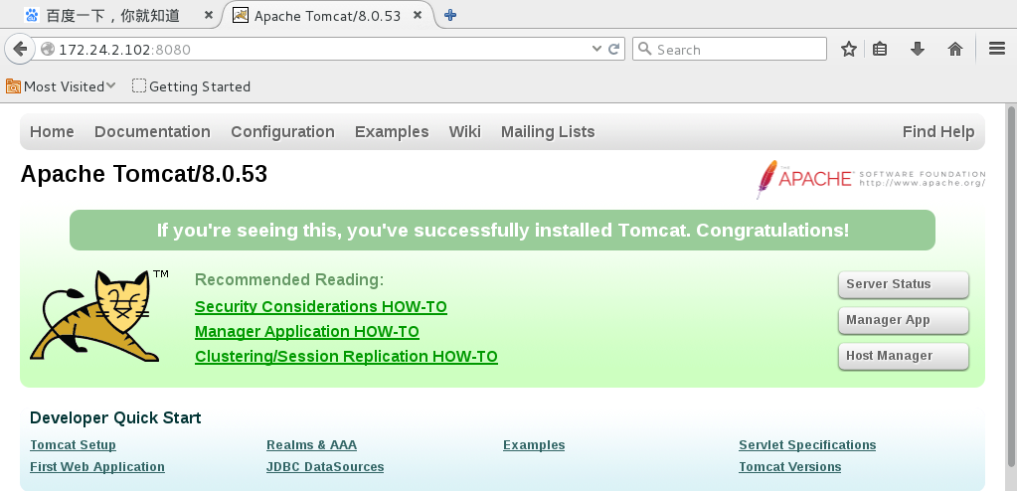

修改配置文件，使得根目录是/var/www/www.fz.com和能够用www.fz.con:8080访问



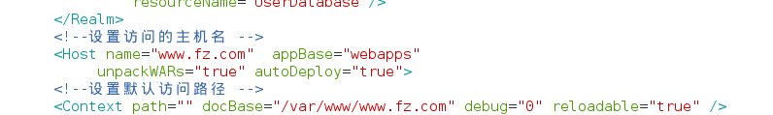

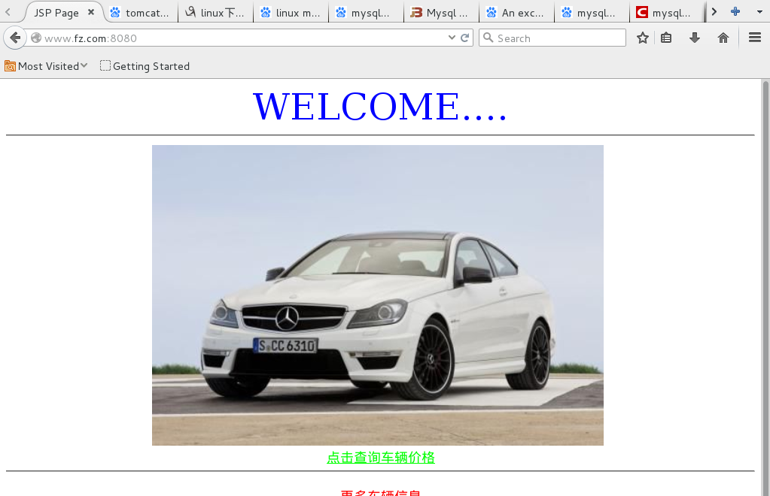

写tomcat启动，关闭，重启（清缓存）脚本

Vim /tomcat.sh

tomcat_home=/usr/local/apache-tomcat-8.0.53

SHUTDOWN=$tomcat_home/bin/shutdown.sh

STARTTOMCAT=$tomcat_home/bin/startup.sh

case $1 in

start)

echo "启动$tomcat_home"

$STARTTOMCAT

;;

stop)

echo "关闭$tomcat_home"

$SHUTDOWN

#pidlist=`ps -ef |grep tomcat |grep -v "grep"|awk '{print $2}'`

#kill -9 $pidlist

#删除日志文件，如果你不先删除可以不要下面一行

#rm $tomcat_home/logs/* -rf

#删除tomcat的临时目录

rm $tomcat_home/work/* -rf

;;

restart)

echo "关闭$tomcat_home"

$SHUTDOWN

#pidlist=`ps -ef |grep tomcat |grep -v "grep"|awk '{print $2}'`

#kill -9 $pidlist www.fz.com

#删除日志文件，如果你不先删除可以不要下面一行

#rm $tomcat_home/logs/* -rf

#删除tomcat的临时目录

rm $tomcat_home/work/* -rf

sleep 2

echo "启动$tomcat_home"

$STARTTOMCAT

#看启动日志

#tail -f $tomcat_home/logs/catalina.out

;;

Esac

该权限:

Cmod 777 /tomcat

设置软连接：

ln -s /tomcat.sh /etc/init.d/tomcat

Chmod 777 /etc/init.d/tomcat

安装连接工具：mysql-connector-java-5.1.47.tar.gz

解压到/usr/local



把mysql-connector-java-5.1.47-bin.jar文件复制到tmocat/lib/下面就可以了:

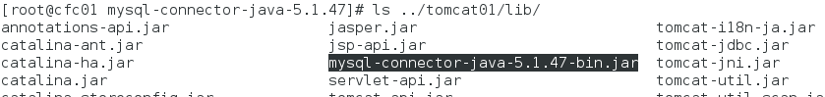

1. 另一台服务器源码编译安装mysql

１．

安装目录：/usr/local/mysql5.6

数据库目录：/data/mysql/data/

安装包：<http://dev.mysql.com/get/Downloads/MySQL-5.6/mysql-5.6.23.tar.gz>

建立用户：

[root@cfc01 ~]# useradd -s /sbin/nologin mysql

２．

建立所需要的目录：

[root@cfc01 ~]# mkdir -p /data/mysql/data

[root@cfc01 ~]# chown -R mysql:mysql /data/mysql

安装编译mysql所需要的文件或程序

[root@cfc01 ~]# yum install gcc gcc-c++ cmake ncurses-devel bison

３．

下载源码包：

wget <http://dev.mysql.com/get/Downloads/MySQL-5.6/mysql-5.6.23.tar.gz>

４．

解压到根目录：

[root@cfc01 ~]# tar -zxvf mysql-5.6.23.tar.gz -C /

切换目录cd /mysql-5.6.23

输入回车：

cmake -DMYSQL_USER=mysql -DCMAKE_INSTALL_PREFIX=/usr/local/mysql5.6 -DINSTALL_DATADIR=/data/mysql/data -DMYSQL_UNIX_ADDR=/tmp/mysqld.sock -DDEFAULT_CHARSET=utf8 -DDEFAULT_COLLATION=utf8_general_ci -DEXTRA_CHARSETS=all -DWITH_EMBEDDED_SERVER=1 -DENABLED_LOCAL_INFILE=1 -DWITH_MYISAM_STORAGE_ENGINE=1 -DWITH_INNOBASE_STORAGE_ENGINE=1

没有问题，继续下一步编译：

[root@cfc01 mysql-5.6.23]# make

【１００％】编译完成

最后安装：

[root@cfc01 mysql-5.6.23]# make install

５．

设置系统环境变量：

# echo "export PATH=/usr/local/mysql5.6/bin/:$PATH" >> /etc/profile

刷新一下

# source /etc/profile

初始化数据库：

/usr/local/mysql5.6/scripts/mysql_install_db --user=mysql --defaults-file=/etc/my.cnf --basedir=/usr/local/mysql5.6 --datadir=/data/mysql/data

好像报错了，没有安装perl-Module-Install.noarch：

yum install -y perl-Module-Install.noarch

最后改配置文件：/etc/my.cnf

配置启动脚本：

# cp /usr/local/mysql/support-files/mysql.server /etc/init.d/mysql

编译安装完成.

６．建用户和数据库表

Mysql root登入

先建表：mall数据库，car表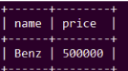

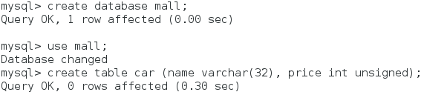

插入数据：



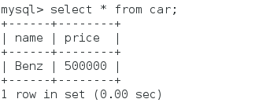

７．建立用户赋予权限：

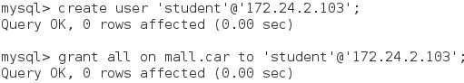

（遇到了新建用户无法访问数据库的问题，已解决）

８．连接数据库，使用户能够访问到价格页面

修改网页内容：/var/www/www.fz.com/sql.jsp

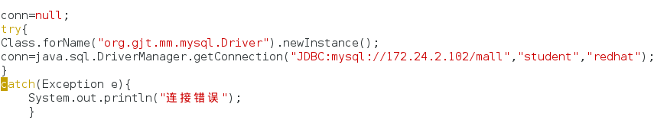

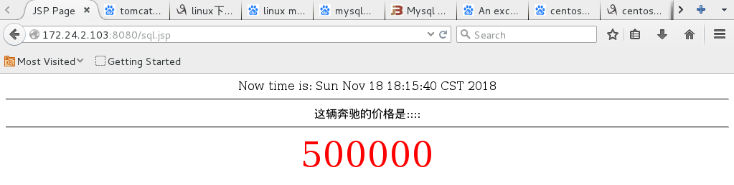

###解决tomcat重启后网页打开极慢的问题：####################

Vim /usr/java/jdk1.8.0_191/jre/lib/security/java.security

把random改成urandom



重启tomcat

#######解决mysql无法远程登入的问题####

开放３３０６端口

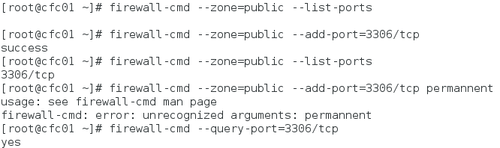

永久启动3306



三：搭建svn服务器

1. 安装：　yum install subversion
2. 创建存放代码的库目录



1. 启动服务



1. 创建代码库my_lib,会生成许多文件

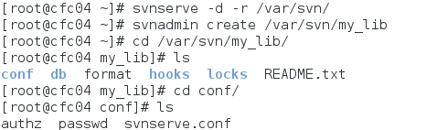

有三个重要的配置文件，

auth:账号管理，控制账号是否读写权限

passwd:负责账号密码的用户名单管理

svnserver.conf:svn服务器配置文件

1. 配置svnserve.conf

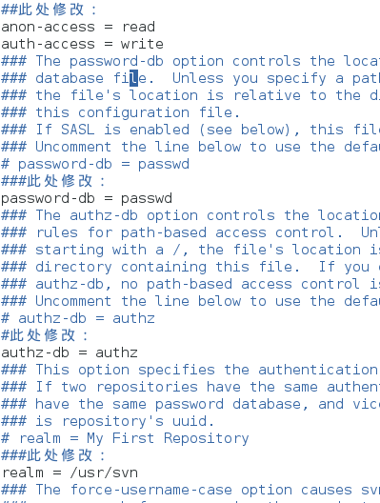

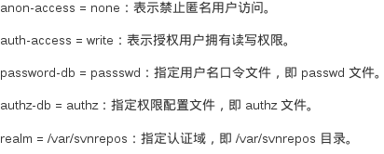

1. 配置passwd文件

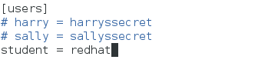

添加用户名和密码

1. 配置authz文件

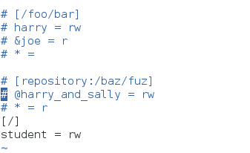

[/]表示根目录，即：/var/svn

Student = rw表示给用户读写权限

关闭防火墙，并且永久关闭

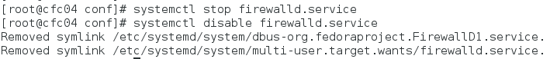

客户端：（/svn下键一个文件用于上传）



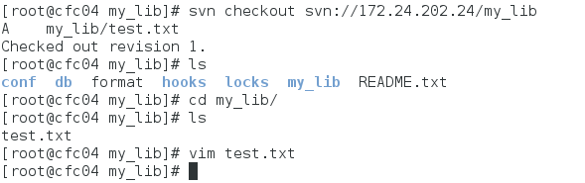

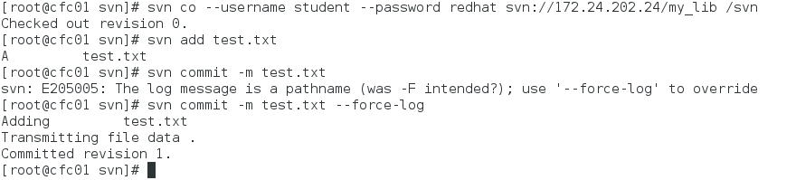

服务器总各版本文件存储的位置：（都是处理过的文件，不是源文件）

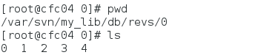

四：安装jenkins（需要tomcat,所以也要安装tomcat）

1. 去光网下载.war包。直接放在webapps/下

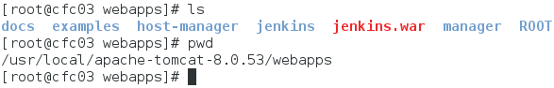

1. 浏览器打开：tomcat的ip:8080/jenkins
2. 按提示输入密码（在某个文件中），选择默认安装插件
3. 安装中文插件，ansible插件，svn插件，等需要的插件
4. 创建任务
5. 立即构建

构建的时候报错无法读取pom.xml.....java.....java,可能是一下原因

